RANGKUMAN TENTANG HTML

Apa Itu HTML?
HTML (HyperText Markup Language) adalah bahasa standar untuk membuat dan menyusun halaman web. HTML bekerja sama dengan CSS (untuk gaya tampilan) dan JavaScript (untuk logika interaktif). HTML adalah singkatan dari HyperText Markup Language. Ini adalah bahasa markup yang digunakan untuk membuat struktur dan konten halaman web di internet. HTML menjadi dasar hampir semua situs web yang kita lihat dan memungkinkan pengembang web untuk menentukan elemen-elemen seperti teks, gambar, video, dan tautan yang ditampilkan kepada pengguna. Elemen HTML <head>adalah wadah untuk elemen-elemen berikut: <title>, <style>, <meta>, <link>, <script>, dan <base>.
Lebih detail:
- Struktur Halaman Web:
HTML mengatur bagaimana konten ditampilkan di halaman web, seperti judul, paragraf, daftar, dan lain-lain.
- Konten Halaman Web:
HTML memungkinkan pengembang untuk menambahkan teks, gambar, video, dan berbagai elemen multimedia lainnya.
- Tautan (Hyperlink):
HTML digunakan untuk membuat tautan yang memungkinkan pengguna untuk berpindah ke halaman web lain atau bagian lain dari halaman web yang sama.
- Bahasa Markup:
HTML menggunakan "tag" untuk menandai elemen-elemen dalam dokumen. Tag-tag ini memberikan instruksi kepada browser tentang bagaimana menampilkan konten.
- Standar W3C:
HTML dikelola oleh World Wide Web Consortium (W3C), yang mengatur standar untuk bahasa ini.
- Perkembangan HTML:
HTML telah mengalami beberapa versi sejak awal, termasuk HTML5 yang merupakan versi terbaru yang banyak digunakan.

HTML digunakan untuk:
- Membuat struktur konten web: judul, paragraf, tabel, gambar, tombol
- Menghubungkan antar halaman (link)
- Menyusun elemen agar bisa dibaca browser (Chrome, Firefox, dll)

1. Persiapan: Download & Instalasi Alat
HTML itu sendiri tidak perlu diinstal, tapi kamu perlu beberapa alat bantu:
A. Text Editor
Digunakan untuk menulis kode HTML.
Rekomendasi: Visual Studio Code
- Download: https://code.visualstudio.com/
- Ukuran ringan, gratis, banyak fitur
- Bisa langsung buka folder proyek dan preview
B. Web Browser
Digunakan untuk membuka file HTML dan melihat hasilnya.
Rekomendasi:
- Google Chrome
- Firefox
- Microsoft Edge

2. Membuat Proyek HTML Pertama
Langkah-langkah:
- Buat folder baru di komputer, misalnya projek-html-pertama
- Buka Visual Studio Code
- Klik "File → Open Folder" dan pilih folder tadi
- Klik kanan → "New File" → beri nama index.html
- Masukkan kode berikut:
html
SalinEdit
<!DOCTYPE html>
<html>
<head>
<title>Halaman Pertama Saya</title>
</head>
<body>
<h1>Halo Dunia!</h1>
<p>Ini adalah halaman web pertama saya.</p>
</body>
</html>
- Simpan file dan buka dengan browser (klik dua kali index.html)

3. Struktur Dasar HTML
html
SalinEdit
<!DOCTYPE html> ← Mendeklarasikan HTML5
<html> ← Elemen utama
<head> ← Bagian informasi: judul, meta, CSS
<body> ← Isi utama halaman
</body>
</html>
Di dalam <body> kamu bisa menaruh:
- <h1> hingga <h6>: Judul
- <p>: Paragraf
- <img>: Gambar
- <a>: Link
- <ul>/<ol>: List
- <div>: Container umum
- <form>: Formulir input

4. Menambahkan CSS
Apa itu CSS? Cascading Style Sheets (CSS) digunakan untuk memformat tata letak halaman web.
Dengan CSS, Anda dapat mengontrol warna, font, ukuran teks, jarak antar elemen, bagaimana elemen diposisikan dan ditata, gambar latar belakang atau warna latar belakang apa yang akan digunakan, tampilan berbeda untuk perangkat dan ukuran layar berbeda, dan banyak lagi!
Kiat: Kata cascading berarti bahwa gaya yang diterapkan pada elemen induk juga akan berlaku pada semua elemen anak dalam induk. Jadi, jika Anda menyetel warna teks isinya akan menjadi warna "biru", semua judul, paragraf, dan elemen teks lainnya dalam isi juga akan mendapatkan warna yang sama (kecuali Anda menentukan hal lain)

Menggunakan CSS
CSS dapat ditambahkan ke dokumen HTML dengan 3 cara:
- Inline - dengan menggunakan styleatribut di dalam elemen HTML
- Internal - dengan menggunakan <style>elemen di <head>bagian
- Eksternal - dengan menggunakan <link> elemen untuk menautkan ke file CSS eksternal
Cara yang paling umum untuk menambahkan CSS adalah dengan mempertahankan gaya dalam berkas CSS eksternal. Namun, dalam tutorial ini kita akan menggunakan gaya internal dan inline, karena cara ini lebih mudah didemonstrasikan dan lebih mudah bagi Anda untuk mencobanya sendiri.

CSS sebaris
CSS sebaris digunakan untuk menerapkan gaya unik pada satu elemen HTML.
CSS sebaris menggunakan styleatribut elemen HTML.
Contoh berikut menetapkan warna teks <h1>elemen menjadi biru, dan warna teks elemen <p>menjadi merah:
Contoh
<h1 style="color:blue;">A Blue Heading</h1>
<p style="color:red;">A red paragraph.</p>

CSS internal
CSS internal digunakan untuk menentukan gaya untuk satu halaman HTML.
CSS internal didefinisikan di <head>bagian halaman HTML, dalam suatu <style>elemen.
Contoh berikut menetapkan warna teks SEMUA <h1>elemen (pada halaman tersebut) menjadi biru, dan warna teks SEMUA elemen <p>menjadi merah. Selain itu, halaman akan ditampilkan dengan warna latar belakang "powderblue":

Contoh :
<!DOCTYPE
<html>
<head>
<style>
body {background-color: powderblue;}
h1 {color: blue;}
p {color: red;}
</style>
</head>
<body>
<h1>This is a heading</h1>
<p>This is a paragraph.</p>
</body>
</html>
Properti CSS paddingmendefinisikan bantalan (spasi) antara teks dan batas.
Contoh
Penggunaan properti border dan padding CSS:
p {
border: 2px solid powderblue;
padding: 30px;
}

Batas CSS
Properti CSS marginmendefinisikan margin (spasi) di luar batas.
Contoh :
Penggunaan properti border dan margin CSS:
p {
border: 2px solid powderblue;
margin: 50px;
}

Tautan ke CSS Eksternal
Lembar gaya eksternal dapat direferensikan dengan URL lengkap atau dengan jalur relatif ke halaman web saat ini.
Contoh:

Contoh ini menggunakan URL lengkap untuk menautkan ke lembar gaya:
<link rel="stylesheet" href="https://www.w3schools.com/html/styles.css">
Contoh:

Contoh ini terhubung ke lembar gaya yang terletak di folder html pada situs web saat ini:
<link rel="stylesheet" href="/html/styles.css">
Contoh:

Contoh ini tertaut ke lembar gaya yang terletak di folder yang sama dengan halaman saat ini:
<link rel="stylesheet" href="styles.css">

Untuk mempercantik tampilan halaman, kamu bisa tambahkan CSS (dalam tag <style> atau file terpisah).
Contoh:
html
SalinEdit
<style>
body {
background-color: #f0f0f0;
font-family: Arial;
}
h1 {
color: blue;
}
</style>

5. Tautan
Tautan HTML - Hyperlink
Tautan HTML adalah hyperlink.
Anda dapat mengeklik tautan dan melompat ke dokumen lain.
Saat Anda menggerakkan mouse pada suatu tautan, panah mouse akan berubah menjadi tangan kecil.
Catatan: Tautan tidak harus berupa teks. Tautan dapat berupa gambar atau elemen HTML lainnya!

Tautan HTML - Sintaksis
Tag HTML <a>mendefinisikan hyperlink. Tag ini memiliki sintaksis sebagai berikut:
<a href="url">link text</a>
Atribut yang paling penting dari <a> elemen adalah hrefatribut, yang menunjukkan tujuan tautan.
Teks tautan adalah bagian yang akan terlihat oleh pembaca.
Mengklik teks tautan akan mengarahkan pembaca ke alamat URL yang ditentukan.
Contoh
Contoh ini menunjukkan cara membuat tautan ke W3Schools.com:
<a href="https://www.w3schools.com/">Visit W3Schools.com!</a>

- Menambahkan Berkas HTML
Untuk menambahkan berkas HTML, Anda bisa meng-uploadnya ke server web atau menyisipkannya ke dalam file HTML lainnya. Cara pertama adalahmeng-upload file ke server menggunakan FTP atau File Manager yang disediakan oleh web hosting. Cara kedua adalah menggunakan tag <link>dengan atribut rel="import"untuk menyisipkan berkas HTML ke dalam file HTML lainnya.
1. Meng-upload Berkasi HTML ke Server:
- Menggunakan FTP:
  - Unduh dan instal aplikasi FTP seperti FileZilla.
  - Buka aplikasi FTP dan masukkan informasi koneksi yang diberikan oleh web hosting Anda (nama host, nama pengguna, kata sandi, port).
  - Setelah terhubung, temukan direktori web Anda (biasanya public_htmlatau sejenisnya).
  - Seret dan lepas file HTML Anda dari komputer Anda ke direktori web di server.
- Menggunakan File Manager (Web Hosting):
  - Login ke akun web hosting Anda.
  - Cari menu "File Manager" atau sejenisnya.
  - Temukan direktori web Anda.
  - Klik tombol "Unggah" dan pilih berkas HTML Anda.
  - Setelah berkas di-upload, Anda bisa mengaksesnya melalui browser dengan URL yang sesuai.
2. Menyisipkan Berkasi HTML ke File HTML Lain:
Gunakan tag <link> dengan atribut rel="import", href harus berisi URL file HTML yang ingin Anda sisipkan, Contoh.
Kode
<link rel="import" href="nama_file.html">

7. Menambahkan Interaksi dengan JavaScript
Contoh aplikasi sederhana: Kalkulator Penjumlahan
html
SalinEdit
<h1>Kalkulator</h1>
<input id="angka1" type="number">
<input id="angka2" type="number">
<button onclick="jumlah()">Jumlahkan</button>
<p>Hasil: <span id="hasil"></span></p>

<script>
function jumlah() {
let a = parseFloat(document.getElementById('angka1').value);
let b = parseFloat(document.getElementById('angka2').value);
document.getElementById('hasil').innerText = a + b;
}
</script>
Catatan:
- Jika Anda menyisipkan berkas HTML ke dalam file HTML lain, file yang disisipkan tidak akan ditampilkan secara langsung, melainkan akan di-render dan dimasukkan ke dalam file induk.
- Pastikan file HTML yang akan disisipkan ada di direktori yang benar dan URL yang digunakan pada atribut hrefjuga benar.

- Menambahkan Kepala HTML(HEAD)
Apa fungsi kepala HTML(HEAD)?
- <h1> mendefinisikan judul yang paling penting. <h6> mendefinisikan judul yang paling tidak penting . Catatan: Gunakan hanya satu <h1> per halaman - ini harus mewakili judul/subjek utama untuk seluruh halaman. Selain itu, jangan lewatkan level judul - mulai dengan <h1>, lalu gunakan <h2>, dan seterusnya.
- Tag Head: Digunakan untuk memuat informasi tentang dokumen HTML, seperti judul, deskripsi, dan meta data . Tag Body: Menentukan konten utama dari sebuah halaman web, seperti teks, gambar, audio, video, dan elemen lainnya.
Contoh-contohnya ada berbagai macam yaitu :
Elemen HTML <head>
Elemen <head>adalah wadah untuk metadata (data tentang data) dan ditempatkan di antara <html>tag dan <body>tag.
Metadata HTML adalah data tentang dokumen HTML. Metadata tidak ditampilkan di halaman.
Metadata biasanya menentukan judul dokumen, rangkaian karakter, gaya, skrip, dan informasi meta lainnya.

Elemen HTML <title>
Elemen ini <title>menentukan judul dokumen. Judul harus berupa teks saja, dan ditampilkan di bilah judul browser atau di tab halaman.
Elemen <title>ini diperlukan dalam dokumen HTML!
Konten judul halaman sangat penting untuk optimasi mesin pencari (SEO)! Judul halaman digunakan oleh algoritma mesin pencari untuk menentukan urutan saat mencantumkan halaman dalam hasil pencarian.
Elemen <title>:
- mendefinisikan judul di bilah alat browser
- memberikan judul untuk halaman saat ditambahkan ke favorit
- menampilkan judul halaman di hasil mesin pencari
Jadi, cobalah membuat judul seakurat dan bermakna mungkin!
Dokumen HTML sederhana:
Contoh
<!DOCTYPE html>
<html>
<head>
<title>A Meaningful Page Title</title>
</head>
<body>
The content of the document......
</body>
</html>

Elemen HTML <style>
Elemen ini <style>digunakan untuk menentukan informasi gaya untuk satu halaman HTML:
Contoh
<style>
body {background-color: powderblue;}
h1 {color: red;}
p {color: blue;}
</style>
Elemen HTML <link>
Elemen ini <link>mendefinisikan hubungan antara dokumen saat ini dan sumber daya eksternal. Tag
ini <link> paling sering digunakan untuk menautkan ke style sheet eksternal:
Contoh
<link rel="stylesheet" href="mystyle.css">
Tip: Untuk mempelajari semua tentang CSS, kunjungi Tutorial CSS kami .

Elemen HTML <meta>
Elemen ini <meta>biasanya digunakan untuk menentukan set karakter, deskripsi halaman, kata kunci, penulis dokumen, dan pengaturan viewport.
Metadata tidak akan ditampilkan di halaman, tetapi digunakan oleh browser (cara menampilkan konten atau memuat ulang halaman), oleh mesin pencari (kata kunci), dan layanan web lainnya.
Contoh
Tentukan set karakter yang digunakan:
<meta charset="UTF-8">
Tentukan kata kunci untuk mesin pencari:
<meta name="keywords" content="HTML, CSS, JavaScript">
Tentukan deskripsi halaman web Anda:
<meta name="description" content="Free Web tutorials">
Tentukan penulis halaman:
<meta name="author" content="John Doe">
Segarkan dokumen setiap 30 detik:
<meta http-equiv="refresh" content="30">
Mengatur viewport agar situs web Anda terlihat bagus di semua perangkat:
<meta name="viewport" content="width=device-width, initial-scale=1.0">
Contoh <meta>tag:
Contoh
<meta charset="UTF-8">
<meta name="description" content="Free Web tutorials">
<meta name="keywords" content="HTML, CSS, JavaScript">
<meta name="author" content="John Doe">

Mengatur Viewport
Viewport adalah area yang terlihat oleh pengguna di halaman web. Viewport berbeda-beda tergantung pada perangkatnya - viewport akan lebih kecil di ponsel daripada di layar komputer.
Anda harus menyertakan elemen berikut <meta>di semua halaman web Anda:
<meta name="viewport" content="width=device-width, initial-scale=1.0">
Ini memberikan instruksi kepada browser tentang cara mengendalikan dimensi dan skala halaman.
Bagian ini width=device-widthmengatur lebar halaman agar mengikuti lebar layar perangkat (yang akan bervariasi tergantung pada perangkat).
Bagian ini initial-scale=1.0mengatur tingkat zoom awal saat halaman pertama kali dimuat oleh browser.
Berikut adalah contoh halaman web tanpa tag meta viewport, dan halaman web yang sama dengan tag meta viewport:
Kiat: Jika Anda menelusuri halaman ini dengan ponsel atau tablet, Anda dapat mengeklik dua tautan di bawah untuk melihat perbedaannya.

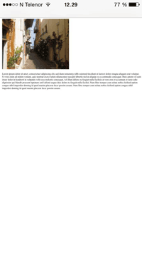
Tanpa tag meta viewport
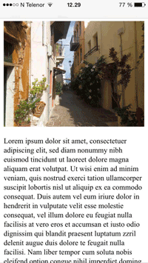
Dengan tag meta viewport

Elemen HTML <script>
Elemen ini <script>digunakan untuk mendefinisikan JavaScript sisi klien.
JavaScript berikut menuliskan "Halo JavaScript!" ke dalam elemen HTML dengan id="demo":
Contoh
<script>
function myFunction() {
document.getElementById("demo").innerHTML = "Hello JavaScript!";
}
</script>

Elemen HTML <base>
Elemen tersebut <base>menentukan URL dasar dan/atau target untuk semua URL relatif di suatu halaman.
Tag <base>harus memiliki atribut href atau target, atau keduanya.
Hanya ada satu <base> elemen tunggal dalam satu dokumen!
Contoh :
Tentukan URL default dan target default untuk semua tautan di halaman:
<head>
<base href="https://www.w3schools.com/" target="_blank">
</head>
<body>
<img src="images/stickman.gif" width="24" height="39" alt="Stickman">
<a href="tags/tag_base.asp">HTML base Tag</a>
</body>

- Elemen dan Teknik Tata Letak HTML (LAYOUT)

Tata Letak CSS Mengambang
Dalam contoh ini, kami telah membuat header, dua kolom/kotak, dan footer. Pada layar yang lebih kecil, kolom-kolom akan ditumpuk di atas satu sama lain.
Ubah ukuran jendela browser untuk melihat efek responsif (Anda akan mempelajari lebih lanjut tentang ini di bab berikutnya - HTML Responsif.)
Contohnya :

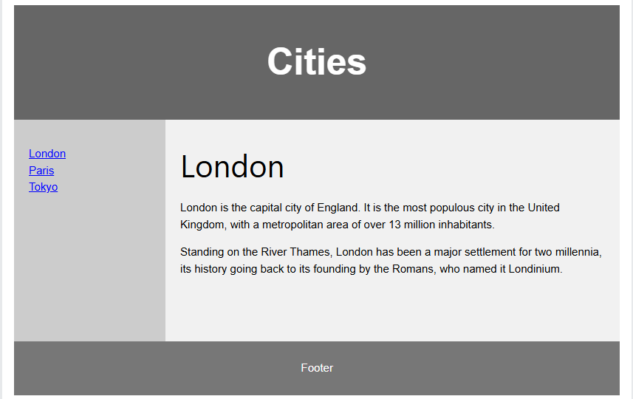

<!DOCTYPE html>
<html lang="en">
<head>
<title>CSS Template</title>
<meta charset="utf-8">
<meta name="viewport" content="width=device-width, initial-scale=1">
<style>
* {
box-sizing: border-box;
}

body {
font-family: Arial, Helvetica, sans-serif;
}

/* Style the header */
header {
background-color: #666;
padding: 30px;
text-align: center;
font-size: 35px;
color: white;
}

/* Create two columns/boxes that floats next to each other */
nav {
float: left;
width: 30%;
height: 300px; /* only for demonstration, should be removed */
background: #ccc;
padding: 20px;
}

/* Style the list inside the menu */
nav ul {
list-style-type: none;
padding: 0;
}

article {
float: left;
padding: 20px;
width: 70%;
background-color: #f1f1f1;
height: 300px; /* only for demonstration, should be removed */
}

/* Clear floats after the columns */
section::after {
content: "";
display: table;
clear: both;
}

/* Style the footer */
footer {
background-color: #777;
padding: 10px;
text-align: center;
color: white;
}

/* Responsive layout - makes the two columns/boxes stack on top of each other instead of next to each other, on small screens */
@media (max-width: 600px) {
nav, article {
width: 100%;
height: auto;
}
}
</style>
</head>
<body>

<h2>CSS Layout Float</h2>
<p>In this example, we have created a header, two columns/boxes and a footer. On smaller screens, the columns will stack on top of each other.</p>
<p>Resize the browser window to see the responsive effect (you will learn more about this in our next chapter - HTML Responsive.)</p>

<header>
<h2>Cities</h2>
</header>

<section>
<nav>
<ul>
<li><a href="#">London</a></li>
<li><a href="#">Paris</a></li>
<li><a href="#">Tokyo</a></li>
</ul>
</nav>

<article>
<h1>London</h1>
<p>London is the capital city of England. It is the most populous city in the United Kingdom, with a metropolitan area of over 13 million inhabitants.</p>
<p>Standing on the River Thames, London has been a major settlement for two millennia, its history going back to its founding by the Romans, who named it Londinium.</p>
</article>
</section>

<footer>
<p>Footer</p>
</footer>

</body>
</html>

Kalau anda ingin membuat seperti diatas maka HTMLnya yang berwarna BIRU jangan lupa tambahkan CSS nya juga.
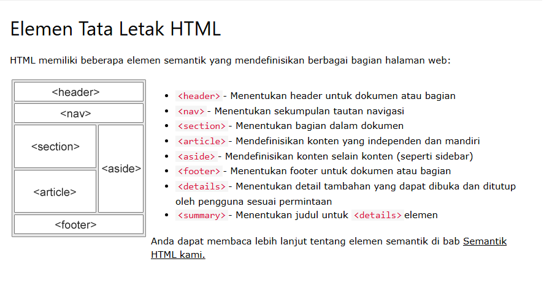
Teknik Tata Letak HTML
Ada empat teknik berbeda untuk membuat tata letak multikolom. Setiap teknik memiliki kelebihan dan kekurangannya:
- kerangka kerja CSS
- Properti float CSS
- kotak fleksibel CSS
- jaringan CSS

8. Membuat Aplikasi Web Menyerupai Aplikasi HP (PWA)
PWA = Progressive Web App, yaitu website yang bisa di-install seperti aplikasi di HP.
Fitur:
- Bisa dibuka offline
- Bisa ditaruh di homescreen
- Tampilannya seperti aplikasi
Langkah Singkat:
- Buat file manifest.json:
json
SalinEdit
{
"name": "Aplikasi HTML Saya",
"short_name": "AppHTML",
"start_url": "index.html",
"display": "standalone",
"background_color": "#ffffff",
"theme_color": "#000000",
"icons": [
{
"src": "icon.png",
"sizes": "192x192",
"type": "image/png"
}
]
}
- Tambahkan di <head> HTML:
html
SalinEdit
<link rel="manifest" href="manifest.json">
- Tambahkan service-worker.js untuk mendukung offline (saya bisa bantu tuliskan)
- Jika dibuka di Chrome Android → akan muncul opsi “Tambahkan ke layar utama”

- Formulir HTML (FORM)
Formulir HTML adalahelemen pada halaman web yang digunakan untuk mengumpulkan input data dari pengguna, seperti nama, alamat, atau nomor telepon. Data yang dikumpulkan melalui formulir dapat dikirimkan ke server untuk diproses lebih lanjut.
Elemen Utama Form HTML:
- <form>: Tag ini digunakan untuk membuat wadah bagi elemen-elemen form.
- <input>: Tag ini digunakan untuk membuat berbagai jenis input seperti teks, email, password, radio, checkbox, dan lain-lain.
- <textarea>: Digunakan untuk membuat kotak teks yang lebih besar, cocok untuk input teks panjang.
- <select>: Digunakan untuk membuat daftar pilihan (menu dropdown).
- <button>: Digunakan untuk membuat tombol submit atau tombol lainnya.
Contoh Form HTML:
Kode
<form action="proses.php" method="post">
<label for="nama">Nama Lengkap:</label>
<input type="text" id="nama" name="nama"><br><br>
<label for="email">Email:</label>
<input type="email" id="email" name="email"><br><br>
<label for="pesan">Pesan:</label>
<textarea id="pesan" name="pesan"></textarea><br><br>
<button type="submit">Kirim</button>
</form>
Penjelasan Contoh:
- action="proses.php": Menentukan file yang akan memproses data dari form.
- method="post": Menentukan metode pengiriman data (POST atau GET).
- <input type="text">: Masukkan teks untuk nama.
- <input type="email">: Masukkan email untuk email.
- <textarea>: Memasukkan teks panjang untuk pesan.
- <button type="submit">Kirim</button>: Tombol untuk mengirimkan data.
Jenis Input pada Form HTML:
- text: Untuk menginput teks bebas.
- password: Untuk memasukkan kata sandi (akan disembunyikan).
- email: Untuk memasukkan alamat email.
- number: Untuk memasukkan angka.
- date: Untuk memasukkan tanggal.
- checkbox: Untuk memilih satu atau lebih opsi.
- radio: Untuk memilih satu dari beberapa opsi.
- file: Untuk mengunggah file.
- select: Untuk membuat daftar dropdown.
- button: Untuk membuat tombol kirim.
- textarea: Untuk memasukkan teks panjang.
Atribut Penting dalam Form:
- action: Menentukan URL tempat data dikirimkan setelah dikirimkan oleh pengguna.
- method: Menentukan metode pengiriman data, bisa GETatau POST.
- name: Menentukan nama input, digunakan untuk memproses data di server.
- id: Menentukan ID dari elemen, digunakan untuk mengidentifikasi elemen dalam JavaScript atau CSS.
- type: Menentukan jenis input.
- value: Menentukan nilai input awal.
- placeholder: Menentukan teks sementara di dalam input.
- required: Menentukan input harus diisi sebelum form dapat dikirim.

8. Struktur Folder Proyek Web Lengkap
css
SalinEdit
projek-html-saya/
│
├── index.html
├── style.css
├── script.js
├── manifest.json
├── service-worker.js
└── icon.png

9. Gambar yang Bisa Saya Buatkan
Saya bisa bantu buatkan beberapa gambar seperti:
- Tampilan Visual Studio Code saat coding
- Folder proyek HTML
- Tampilan web di browser
- Preview aplikasi kalkulator HTML
- Tampilan homescreen PWA
Mau saya buatkan? Silakan bilang "ya" dan sebut bagian mana yang kamu ingin lihat gambarnya.

10. Arah Pengembangan Selanjutnya
Setelah menguasai HTML dasar, kamu bisa lanjut ke:
- CSS (untuk desain lebih keren)
- JavaScript lanjutan (untuk logika dan interaksi)
- Bootstrap (untuk desain responsif dan komponen siap pakai)
- React atau Vue (jika ingin masuk ke dunia aplikasi web modern)

